

**Laboratorium - Budowa sieci przełączanej z połączeniami nadmiarowymi**

# Topologia

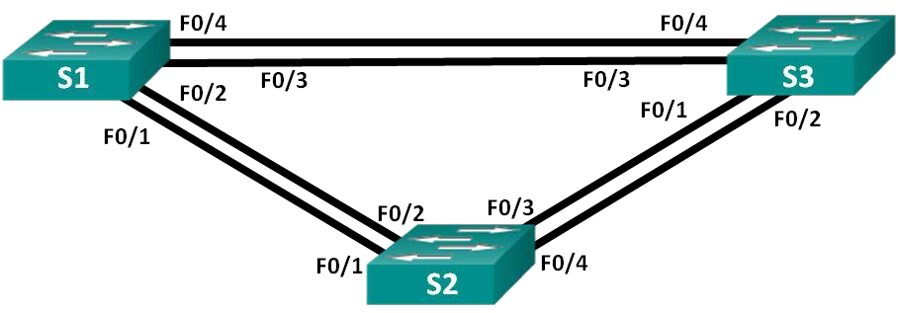

# Tabela adresacji

|  |  |  |  |
| --- | --- | --- | --- |
| **Urządzenie** | **Interfejs** | **Adres IP** | **Maska podsieci** |
| S1 | VLAN 1 | 192.168.1.1 | 255.255.255.0 |
| S2 | VLAN 1 | 192.168.1.2 | 255.255.255.0 |
| S3 | VLAN 1 | 192.168.1.3 | 255.255.255.0 |

# Cele

**Część 1: Utworzenie sieci oraz skonfigurowanie podstawowych ustawień urządzenia**

**Część 2: Określenie mostu głównego**

**Część 3: Obserwacja wyboru portów STP w oparciu o ich koszt**

**Część 4: Obserwacja wyboru portów STP w oparciu o ich priorytet**

# Scenariusz

Nadmiarowość zwiększa dostępność urządzeń w sieci, chroniąc ją przed skutkami pojedynczych awarii. Nadmiarowość w sieci przełączników jest możliwa dzięki zastosowaniu wielu przełączników lub wielu połączeń między przełącznikami. Jeśli do projektu sieci zostanie wprowadzona nadmiarowość fizyczna, mogą wystąpić pętle i powielone ramki. Protokół STP (ang. Spanning Tree Protocol) został opracowany jako mechanizm unikania pętli warstwy 2. dla nadmiarowych łączy w sieci przełączników. Zadaniem protokołu STP jest zapewnienie tylko jednej logicznej ścieżki pomiędzy sieciami docelowymi, poprzez zablokowanie nadmiarowych połączeń.

W tym ćwiczeniu laboratoryjnym uczestnicy użyją polecenia **show spanning-tree**, aby zaobserwować proces wyborczy STP z mostu głównego. Zaobserwują oni także proces wyboru portu w oparciu o koszty i priorytet.

**Uwaga**: W laboratorium zastosowano przełączniki Cisco Catalyst 2960s z systemem Cisco IOS wersji 15.0(2) (obraz lanbasek9). Można również używać innych przełączników i wersji systemu IOS. Zależnie od modelu urządzenia i wersji systemu IOS, dostępne komendy i wyniki ich działania mogą się różnic od prezentowanych w niniejszym ćwiczeniu.

**Uwaga**: Upewnij się, że konfiguracja przełączników została wyczyszczone oraz nie posiadają one konfiguracji startowych. Jeśli nie jesteś tego pewien, poproś o pomoc instruktora.

# Wymagane wyposażenie

* 3 przełączniki (Cisco 2960 z Cisco IOS wersja 15.0(2) obraz lanbasek9 lub porównywalny)
* Kable konsolowe do konfiguracji urządzeń Cisco przez port konsolowy
* Kable Ethernet zgodnie z zamieszczoną topologią

# Część 1: Budowanie sieci oraz konfiguracja podstawowych ustawień urządzeń

W części 1. uczestnicy kursu zbudują topologię sieci i skonfigurują podstawowe ustawienia na przełącznikach.

**Krok 1: Okabluj sieć zgodnie z topologią.**

Połącz wymagane urządzenia oraz kable tak, jak pokazano na schemacie topologii.

**Krok 2: Jeśli to konieczne, zainicjuj i uruchom ponownie przełączniki.**

**Krok 3: Wykonaj podstawową konfigurację przełączników.**

1. Wyłącz przeszukiwanie nazw domenowych.
2. Przypisz nazwy urządzeniom zgodnie z topologią.
3. Przypisz **class** jako zaszyfrowane hasło trybu uprzywilejowanego EXEC.
4. Jako hasła dostępu do konsoli oraz VTY ustaw **cisco** i włącz logowanie się do konsoli i linii VTY.
5. Skonfiguruj rejestrowanie synchroniczne dla linii konsoli.
6. Skonfiguruj wiadomość dnia (MOTD), aby ostrzec użytkowników, że nieautoryzowany dostęp jest zabroniony.
7. Skonfiguruj adres IP, wyświetlony w tabeli adresowania dla sieci VLAN 1, na wszystkich przełącznikach.
8. Skopiuj bieżącą konfigurację do startowego pliku konfiguracyjnego.

**Krok 4: Test łączności.**

Upewnij się, że przełączniki mogą komunikować się ze sobą za pomocą polecenia ping.

Czy S1 może komunikować się z S2? TAK

Czy S1 może komunikować się z S3? TAK

Czy S2 może komunikować się z S3? TAK

Rozwiąż problem, dopóki nie jesteś w stanie odpowiedzieć twierdząco na wszystkie pytania.

# Część 2: Określenie mostu głównego

Każde drzewo opinające (w przełączanej sieci LAN lub domenie nadawczej) posiada przełącznik oznaczony jako most główny. Most główny służy jako punkt odniesienia dla wszystkich obliczeń drzewa opinającego w celu określenia, które nadmiarowe ścieżki zablokować.

Proces wyborczy określa, który przełącznik staje się mostem głównym. Przełącznik o najniższej wartości identyfikatora mostu (BID) staje się mostem głównym. Identyfikator BID składa się z wartości priorytetu mostu, rozszerzonego ID systemu oraz adresu MAC przełącznika. Wartość priorytetu może wahać się od 0 do 65 535, w odstępach równych 4 096, z wartością domyślną równą 32 768.

**Krok 1: Wyłącz wszystkie porty przełączników.**

**Krok 2: Skonfiguruj podłączone porty jako porty trunk.**

**Krok 3: Aktywuj porty F0/2 i F0/4 na wszystkich przełącznikach.**

**Krok 4: Wyświetl informacje o drzewie opinającym.**

Wprowadź polecenie **show spanning-tree** na wszystkich trzech przełącznikach. Priorytet ID mostu jest obliczany przez dodanie wartości priorytetu oraz rozszerzonego ID systemu. Rozszerzony ID systemu jest zawsze numerem sieci VLAN. W przykładzie poniżej wszystkie trzy przełączniki mają równe wartości priorytetu ID mostu (32 769 = 32 768 + 1, gdzie domyślny priorytet = 32 768, numer sieci VLAN = 1). Dlatego też, przełącznik o najniższej wartości adresu MAC staje się mostem głównym (w tym przykładzie przełącznik S2).

## S1# show spanning-tree

VLAN0001

Spanning tree enabled protocol ieee

Root ID Priority 32769

Address 0cd9.96d2.4000

Cost 19

Port 2 (FastEthernet0/2)

Hello Time 2 sec Max Age 20 sec Forward Delay 15 sec

Bridge ID Priority 32769 (priority 32768 sys-id-ext 1)

Address 0cd9.96e8.8a00

Hello Time 2 sec Max Age 20 sec Forward Delay 15 sec

Aging Time 300 sec

Interface Role Sts Cost Prio.Nbr Type

Fa0/2 Root FWD 19 128.2 P2p

Fa0/4 Altn BLK 19 128.4 P2p

## S2# show spanning-tree

VLAN0001

Spanning tree enabled protocol ieee

Root ID Priority 32769

Address 0cd9.96d2.4000

This bridge is the root

Hello Time 2 sec Max Age 20 sec Forward Delay 15 sec

Bridge ID Priority 32769 (priority 32768 sys-id-ext 1)

Address 0cd9.96d2.4000

Hello Time 2 sec Max Age 20 sec Forward Delay 15 sec

Aging Time 300 sec

Interface Role Sts Cost Prio.Nbr Type

|  |  |  |  |  |
| --- | --- | --- | --- | --- |
| Fa0/2 |  | Desg FWD 19 | 128.2 | P2p |
| Fa0/4 |  | DesgFWD 19 | 128.4 | P2p |

## S3# show spanning-tree

VLAN0001

Spanning tree enabled protocol ieee

Root ID Priority 32769

Address 0cd9.96d2.4000

Cost 19

Port 2 (FastEthernet0/2)

Hello Time 2 sec Max Age 20 sec Forward Delay 15 sec

Bridge ID Priority 32769 (priority 32768 sys-id-ext 1)

Address 0cd9.96e8.7400

Hello Time 2 sec Max Age 20 sec Forward Delay 15 sec

Aging Time 300 sec

Interface Role Sts Cost Prio.Nbr Type

|  |  |  |  |  |
| --- | --- | --- | --- | --- |
| Fa0/2 |  | Root FWD 19 | 128.2 | P2p |
| Fa0/4 |  | DesgFWD 19 | 128.4 | P2p |

**Uwaga**: Domyślnym trybem STP na przełączniku 2960 jest PVST (ang. Per VLAN Spanning Tree).

Na diagramie poniżej, zapisz rolę i status (Sts) aktywnych portów na każdym przełączniku w topologii.

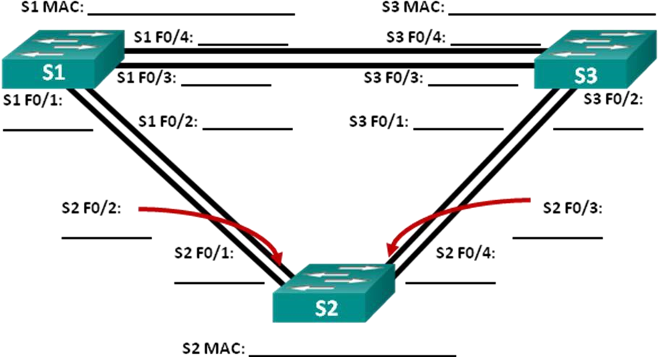

Opierając się na wyjściu z przełączników, odpowiedz na poniższe pytania.

Który przełącznik jest mostem głównym? **S2**

Dlaczego drzewo opinające wybrało ten przełącznik jako most główny?

Most główny został wybrany na podstawie najniższej wartości mostu (wartość priorytetu, vlan, adress mac przełącznika)

Które porty są portami głównymi na przełącznikach? S1 – Fa1/0/2, S3 – Fa2/0/2

Które porty są portami wyznaczonymi na przełącznikach? S2 – Fa1/0/2 Fa1/0/4, S3 – Fa2/0/4

Który port jest wyświetlany jako port alternatywny i jest obecnie blokowany? S1 – Fa1/0/4

Dlaczego drzewo opinające wybrało ten port jako port nie-wyznaczony (blokowany)?

STA używa mostu głównego jako punktu odniesienia i określa który port ma być zablokowany na podstawie wartości kosztu ścieżki. Jeżeli koszty ścieżki są takie same, to STA porównuje BID i wybiera ten z niższą wartością.

# Część 3: Obserwacja wyboru portów STP w oparciu ich koszt

**Krok 1: Zlokalizuj przełącznik z zablokowanym portem.** Przy obecnej konfiguracji tylko jeden przełącznik powinien posiadać port, który jest blokowany przez STP.

Wprowadź polecenie **show spanning-tree** na obu przełącznikach nie będących przełącznikami głównymi. W poniższym przykładzie spanning tree blokuje port F0/4 na przełączniku z najwyższą wartością BID (S1).

## S1# show spanning-tree

VLAN0001

Spanning tree enabled protocol ieee

Root ID Priority 32769

Address 0cd9.96d2.4000

Cost 19

Port 2 (FastEthernet0/2)

Hello Time 2 sec Max Age 20 sec Forward Delay 15 sec

Bridge ID Priority 32769 (priority 32768 sys-id-ext 1)

Address 0cd9.96e8.8a00

Hello Time 2 sec Max Age 20 sec Forward Delay 15 sec

Aging Time 300 sec

Interface Role Sts Cost Prio.Nbr Type

Fa0/2 Root FWD 19 128.2 P2p

Fa0/4 Altn BLK 19 128.4 P2p

## S3# show spanning-tree

VLAN0001

Spanning tree enabled protocol ieee

Root ID Priority 32769

Address 0cd9.96d2.4000

Cost 19

Port 2 (FastEthernet0/2)

Hello Time 2 sec Max Age 20 sec Forward Delay 15 sec

Bridge ID Priority 32769 (priority 32768 sys-id-ext 1) Address 0cd9.96e8.7400

Hello Time 2 sec Max Age 20 sec Forward Delay 15 sec

Aging Time 15 sec

Interface Role Sts Cost Prio.Nbr Type

Fa0/2 Root FWD 19 128.2 P2p

Fa0/4 DesgFWD 19 128.4 P2p

**Uwaga**: Most główny i dobór portu może różnić się w Twojej topologii.

**Krok 2: Zmień koszt portu.**

Prócz zablokowanego portu, innym jedynym aktywnym portem na tym przełączniku jest port oznaczony jako port główny. Obniż koszty tego portu głównego do 18 wprowadzając polecenie trybu konfiguracji interfejsu **spanning-tree cost 18**.

## S1(config)# interface f0/2 S1(config-if)# spanning-tree cost 18

**Krok 3: Obserwuj zmiany w spanning tree.**

Ponownie wprowadź polecenie **show spanning-tree** na obu przełącznikach nie będących przełącznikami głównymi. Zauważ, że poprzednio zablokowany port (S1 - F0/4) jest obecnie portem wyznaczonym, a spanning tree blokuje teraz port na drugim przełączniku, nie będącym przełącznikiem głównym (S3 - F0/4).

## S1# show spanning-tree

VLAN0001

Spanning tree enabled protocol ieee

Root ID Priority 32769

Address 0cd9.96d2.4000

Cost 18

Port 2 (FastEthernet0/2)

Hello Time 2 sec Max Age 20 sec Forward Delay 15 sec

Bridge ID Priority 32769 (priority 32768 sys-id-ext 1)

Address 0cd9.96e8.8a00

Hello Time 2 sec Max Age 20 sec Forward Delay 15 sec

Aging Time 300 sec

Interface Role Sts Cost Prio.Nbr Type

Fa0/2 Root FWD 18 128.2 P2p

Fa0/4 Desg FWD 19 128.4 P2p

S3# **show spanning-tree**

VLAN0001

Spanning tree enabled protocol ieee

Root ID Priority 32769

Address 0cd9.96d2.4000 Cost 19

Port 2 (FastEthernet0/2)

Hello Time 2 sec Max Age 20 sec Forward Delay 15 sec

Bridge ID Priority 32769 (priority 32768 sys-id-ext 1)

|  |  |
| --- | --- |
|  | Address 0cd9.96e8.7400  Hello Time 2 sec Max Age 20 sec Forward Delay 15 sec  Aging Time 300 sec |
| Interface | Role Sts Cost Prio.Nbr Type |
| Fa0/2 | Root FWD 19 128.2 P2p |
| Fa0/4 | Altn BLK 19 128.4 P2p |

Dlaczego spanning tree zmieniło wcześniej blokowany port na port wyznaczony i zablokowało port, który wcześniej był portem wyznaczonym na drugim przełączniku?

**Krok 4: Usuń zmiany kosztów portu.**

a. Wprowadź polecenie trybu konfiguracji interfejsu **no spanning-tree cost 18**, aby usunąć wcześniej utworzone określenie kosztu.

## S1(config)# interface f0/2 S1(config-if)# no spanning-tree cost 18

b. Wprowadź ponownie polecenie **show spanning-tree**, aby sprawdzić, czy STP zresetowało porty na przełącznikach nie będących głównymi przełącznikami do ustawień pierwotnych. Protokołowi STP ustalenie stanu portu zajmuje około 30 sekund.

# Część 4: Obserwacja wyboru portów STP w oparciu ich priorytet

Jeżeli koszty portów są równe, spanning tree następnie porównuje identyfikatory BID. Jeśli identyfikatory BID są identyczne, wykorzystywane są priorytety portów. Domyślną wartością priorytetu portu jest 128. Aby dokonać wyboru, STP łączy priorytet portu z numerem portu. Zawsze preferowane są niższe wartości. W części 4. uczestnicy kursu aktywują nadmiarowe ścieżki do każdego przełącznika, aby zaobserwować, jak STP wybiera port przy użyciu priorytetu portu.

1. Aktywuj porty F0/1 i F0/3 na wszystkich przełącznikach.
2. Zaczekaj 30 sekund, aby STP ustalił stan portu, a następnie wprowadź polecenie **show spanning- tree** na przełącznikach nie będących przełącznikami głównymi. Zauważ, że port główny przesunął się do portu o niższym numerze, który jest połączony z przełącznikiem głównym i zablokował poprzedni port główny.

## S1# show spanning-tree

VLAN0001

Spanning tree enabled protocol ieee

Root ID Priority 32769

Address 0cd9.96d2.4000

Cost 19

Port 1 (FastEthernet0/1)

Hello Time 2 sec Max Age 20 sec Forward Delay 15 sec

Bridge ID Priority 32769 (priority 32768 sys-id-ext 1)

Address 0cd9.96e8.8a00

Hello Time 2 sec Max Age 20 sec Forward Delay 15 sec

Aging Time 15 sec

Interface Role Sts Cost Prio.Nbr Type

Fa0/1 Root FWD 19 128.1 P2p

Fa0/2 Altn BLK 19 128.2 P2p

Fa0/3 Altn BLK 19 128.3 P2p

Fa0/4 Altn BLK 19 128.4 P2p

## S3# show spanning-tree

VLAN0001

Spanning tree enabled protocol ieee Root ID Priority 32769

Address 0cd9.96d2.4000

Cost 19

Port 1 (FastEthernet0/1)

Hello Time 2 sec Max Age 20 sec Forward Delay 15 sec

Bridge ID Priority 32769 (priority

32768 sys-id-ext 1) Address

0cd9.96e8.7400

Hello Time 2 sec Max Age 20 sec

Forward Delay 15 sec

Aging Time 15 sec

Interface Role Sts Cost Prio.Nbr Type

|  |  |  |  |
| --- | --- | --- | --- |
| Fa0/1 | Root FWD 19 | 128.1 | P2p |
| Fa0/2 | Altn BLK 19 | 128.2 | P2p |
| Fa0/3 | Desg FWD 19 | 128.3 | P2p |
| Fa0/4 | Desg FWD 19 | 128.4 | P2p |

Dlaczego STP wybrał te porty na tych przełącznikach na porty główne?

STP sprawdza koszty ścieżek i wybiera tą z niższą wartością kosztu.

## Do przemyślenia

1. Co jest pierwszą wartością, której STP używa do wyboru portu po wybraniu mostu głównego?

Wartość ścieżki.

1. Jeśli pierwsza wartość jest równa na obu portach, co jest następną wartością, której protokół STP używa do wyboru portu?

BID z niższą wartością

1. Jeśli obie wartości są równe na obu portach, co jest następną wartością, którą STP używa do wyboru portu?

Agregacja priorytetu i numeru portu. Wybierany jest ten z niższą wartością.